¡Ayude a mantener la seguridad de 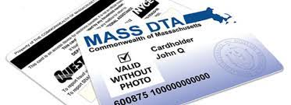
su tarjeta EBT y sus beneficios del DTA!

Establezca un nuevo PIN de EBT antes de cada emisión:
- Llame al número que figura al dorso de su tarjeta: 800-997-2555.
- Elija su idioma.
- Ingrese el número que aparece en el frente de su tarjeta.
- Presione 2.
- Ingrese los últimos 4 dígitos de su Número de Seguro Social (SSN). Si no tiene un SSN, ingrese los últimos 4 dígitos de su número 99 asignado por el DTA.
- Ingrese su fecha de nacimiento (mes/día/año - 2 dígitos para el mes, 2 dígitos para el día, 4 dígitos para el año). Por ejemplo, 12 01 1989 para el 1 de diciembre de 1989.
- Ingrese su NUEVO PIN de 4 dígitos; luego vuelva a ingresarlo. Elija un PIN diferente a los anteriores.
Esta es la mejor manera de tratar de proteger sus beneficios si la información de su tarjeta ha sido robada.
Si recibe ayuda en efectivo de TAFDC o EAEDC, pida que le depositen sus beneficios en su cuenta bancaria. Llame al administrador de su caso para establecer el depósito directo.

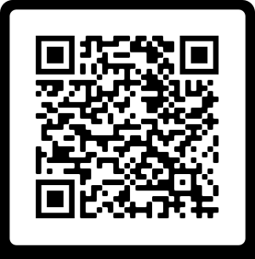 Más información: Mass.gov/ProtejaSuEBT

